离散数学课程实验
项目说明文档
命题逻辑联接词、真值表、主范式
作者姓名： | 卢嘉霖
学 号： | 2050633
指导教师： | 唐 剑 锋
学院专业： | 软件学院 软件工程


同济大学
Tongji University

1项目说明

1.1 功能要求

1.从键盘输入两个命题变元P和Q的真值，求它们的合取、析取、条件和双向条件的真值。
2.求任意一个命题公式的真值表，并根据真值表求主范式。

1.2 输入格式
- A题分别输入P和Q的真值，取值只能为0或1.
- BC题输入合法的命题公式。

1.3 输出格式
- A题分别输出P/\Q、P\/Q、P->Q、P<->Q四个命题的真值
- BC题先输出命题公式的真值表，该表有2^{n}行，n+1列，其中n为逻辑变量个数。表格单元只能为0或1.
然后分别输出命题公式的主合取范式、主析取范式。

1.4 项目示例
1. 从键盘输入两个命题变元P和Q的真值，求它们的合取、析取、条件和双向条件的真值
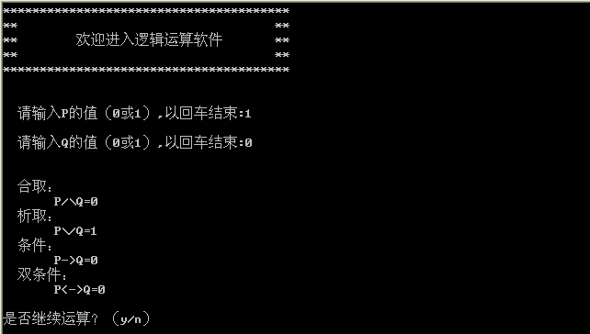
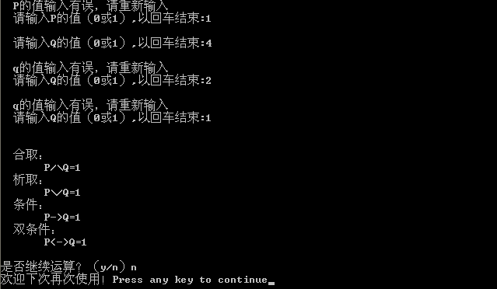

2. 求任意一个命题公式的真值表，并根据真值表求主范式
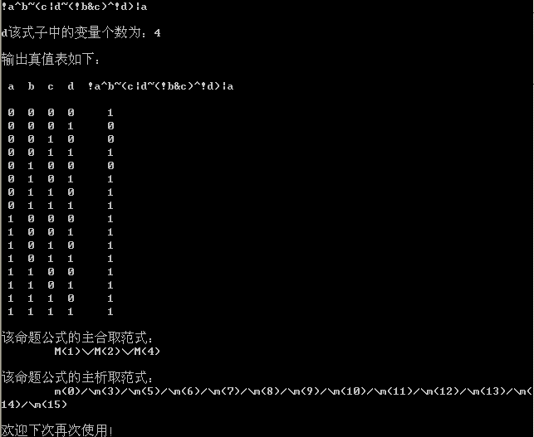

2 项目设计

2.1 设计思路
- A题
先从用户获取命题变量P和Q的值，然后依次计算两者与、或、蕴含、等价的计算结果，并输出。整个获取值和计算、输出结果的过程置于循环中，一次循环结束后询问用户是否继续，若否则退出循环，程序结束。

- BC题
首先获取命题公式，从中计算出逻辑变量个数和逻辑变量集合，然后计算出所有逻辑变量在各种取值情况下命题公式的值，打印成真值表，最后根据真值表输出命题公式的主析取范式和主合取范式。
其中计算逻辑变量集合的方法为，先创建一个std::map<int,char>对象，以下标为索引、以字母为值，将遍历命题公式得到的合法逻辑变量字母先检查是否在map里，若不在则存入map，若该字母既不是合法逻辑变量字母、也不是合法运算符，则输入非法，退出程序。最终得到的map对象就是逻辑变量集合，其大小就是逻辑变量个数。
计算真值表首先要列出各种取值情况，若逻辑变量个数为n，则共有2^{n}种取值，各个逻辑变量的取值排列起来构成了0～2^{n}-1的二进制表示。接着将命题公式的各个字母分别压入运算符栈、值栈，根据运算符的优先级，依次从两个栈中取出操作数、运算符，逻辑运算的结果压入值栈，循环至值栈仅剩一个元素，即为命题公式对应此时逻辑变量取值的值。
求主范式只需遍历真值表的各行，若命题公式值为1，则主析取范式字符串长度增加，若命题公式值为0，则主合取范式字符串长度增加。遍历后得到的主范式字符串输出即为所求主范式。

2.2 算法实现
- A题
主要将命题逻辑连接词转换为编程语言中的逻辑运算符与(&&)或(||)非(!)。
算法代码如下：
a[0] = P && Q; //与运算
a[1] = P || Q; //或运算
a[2] = (!P) || Q; //蕴含运算，将其转化为与或非形式
a[3] = ((!P) || Q) && ((!Q) || P); //等值运算，将其转化为与或非形式

- BC题

- 确定运算符优先级：运算符优先级是命题公式值计算算法的核心之一，应预先规定各逻辑运算符的优先级大小并存入数组，方便在算法中检查。
代码如下：

priority['('] = 6;
priority[')'] = 6;
priority['!'] = 5;
priority['&'] = 4;
priority['|'] = 3;
priority['^'] = 2;
priority['~'] = 1;
priority['#'] = 0;

- 获取命题公式和逻辑变量：从输入获取命题公式字符串后，调用getProposition()函数提取其中的逻辑变量，具体算法为：遍历命题公式字符串，对于每个字符，先检查其是否已进入逻辑变量集合，或是否是合法的运算符，对于非法的字符需要停止程序运行。其中逻辑变量集合用std::map<int,char>存储，便于检查字母是否在其中出现。
实现使用的代码主要为findProposition()函数和getProposition()函数，具体如下：

string formula;
cin >> formula;
Map_ic proposition_set = getProposition(formula); // 逻辑变量
int n = proposition_set.size(); // 逻辑变量个数

int findProposition(Map_ic pSet, char p) //返回-1，表示该命题变项尚未被遍历过，可计数；否则说明该命题变项已被遍历过，则不重复计数。另外，还可以返回指定命题变项的下标
{
Map_ic::iterator it = pSet.begin();
while (it != pSet.end())
{
if (it->second == p)
{
return it->first;
}
it++;
}
return -1;
}

Map_ic getProposition(string formula) //该函数返回所输入公式中的命题变项(不包括运算符)
{
Map_ic proposition;
int n_proposition = 0;
for (unsigned int i = 0; i < formula.length(); i++)
{
char c = formula[i];
if ((c >= 'a' && c <= 'z') || (c >= 'A' && c <= 'Z'))
{
//遍历所有命题变项
int r = findProposition(proposition, c);
if (r == -1)
{
//说明该命题变项尚未被遍历过
proposition[n_proposition] = c;
n_proposition++;
}
}
else if (!priority.count(c)) //既不是字母也不是运算符，exit
{
cout << c << " is undefined!" << endl;
exit(2);
}
}
return proposition;
}

- 计算真值表：设逻辑变量有n个，则真值表有2^{n}行，即所有逻辑变量有2^{n}种取值可能。首先动态分配真值表的内存空间，再对0~2^{n}-1分别求出各逻辑变量的取值情况，存入集合bina_set中，然后根据该取值情况计算命题公式的值，并输出为真值表。
其中主体代码如下：

/* 输出真值表 */
int *m;
m = (int *)malloc(sizeof(int) * pow2(n)); //该数组依次存放命题公式的各行(0或1)的运算结果的值
for (int i = 0; i < pow2(n); i++)
{
Map_ii bina_set = toBinary(n, i);
for (unsigned int j = 0; j < bina_set.size(); j++)
{
cout << bina_set[j] << "\t";
}
int result = calculate(formula, proposition_set, bina_set);
*(m + i) = result;
cout << result << endl;
}

代码中调用的函数如下：
· int pow2(int n):计算指定数字作为2的指数的幂值。因真值表行数为2^{n}，真值表数组需动态分配空间，且逻辑变量各取值情况排列起来组合成0~2^{n}-1的二进制表示，所以需计算出逻辑变量个数n的二次幂。

int pow2(int n) //该函数返回指定数字的二次方的值
{
if (n == 0)
return 1;
else
return 2 * pow2(n - 1);
}

· Map_ii toBinary(int n_proposition, int index):计算逻辑变量的取值，存在mao里，本质上是计算0~2^{n}-1的二进制形式。

Map_ii toBinary(int n_proposition, int index) //该函数返回命题变项的二进制(0或1)取值
{
Map_ii result;
for (int i = 0; i < n_proposition; i++)
{
int r = index % 2;
result[n_proposition - 1 - i] = r;
index = index / 2;
}
return result;
}

· int calculate(string formula, Map_ic pSet, Map_ii value)：求命题公式值的核心函数。首先建立运算符栈、值栈，在运算符栈中压入终结符，遍历命题公式字符串，将逻辑变量的值压入值栈，将运算符压入运算符栈。压入运算符的过程同时进行运算，若当前要压入栈的运算符优先级低于运算符栈栈顶元素，则需要将值栈栈顶两个元素取出作为操作数，以运算符栈栈顶元素为操作符进行逻辑运算，运算结果压入值栈。运算需不断进行，直到遇到左括号“(”或当前运算符优先级大于等于栈顶运算符时停止。这轮运算结束后，需检查运算符栈是否终结符“#”且当前符号为终结符“#”，若是说明运算结束，值栈栈顶元素（也必定为栈中唯一元素）即为命题公式的值。

int calculate(string formula, Map_ic pSet, Map_ii value) //该函数返回给定，命题变项(值取0或1，可含括号)组合的运算结果
{
stack<char> opter;
stack<int> pvalue;
opter.push('#');
formula = formula + "#";
for (unsigned int i = 0; i < formula.length(); i++)
{
char c = formula[i];
if ((c >= 'a' && c <= 'z') || (c >= 'A' && c <= 'Z'))
{
pvalue.push(value[findProposition(pSet, c)]);
}
else
{
//此时遍历的是运算符
char tmp = opter.top();
if (priority[tmp] > priority[c])
{
while (priority[tmp] > priority[c] && tmp != '(')
{
check(pvalue, opter);
tmp = opter.top();
if (tmp == '#' && c == '#')
{
return pvalue.top();
}
}
opter.push(c);
}
else
opter.push(c);
}
}
return -1;
}

· void check(stack<int> &value, stack<char> &opter):实现了calculate函数中的栈顶元素运算的逻辑，即先取出值栈栈顶的两个元素和运算符栈栈顶元素，在switch-case中根据运算符符号判断进行哪种逻辑运算，运算完成后将原有操作数弹出值栈、运算符弹出运算符栈，运算结果压入值栈。

void check(stack<int> &value, stack<char> &opter) //该函数返回两个命题变项(取值0或1)的各种运算结果(0或1)
{
int p, q, result;
char opt = opter.top();

switch (opt)
{
case '&':
p = value.top();
value.pop();
q = value.top();
value.pop();
result = p && q;
value.push(result);
opter.pop();
break;

case '|':
p = value.top();
value.pop();
q = value.top();
value.pop();
result = p || q;
value.push(result);
opter.pop();
break;

case '!':
p = value.top();
value.pop();
result = !p;
value.push(result);
opter.pop();
break;

case '^':
q = value.top();
value.pop();
p = value.top();
value.pop();
result = !p || q;
value.push(result);
opter.pop();
break;

case '~':
p = value.top();
value.pop();
q = value.top();
value.pop();
result = (!p || q) && (p || !q);
value.push(result);
opter.pop();
break;

case '#':
break;

case '(':
break;

case ')':
opter.pop();
while (opter.top() != '(')
{
check(value, opter);
}
if (opter.top() == '(')
{
opter.pop();
}
break;

default:
break;
}
}

- 输出主范式：分为输出主析取范式和输出主合取范式两部分，其逻辑基本一致。需要遍历真值表的每一行，察看该逻辑符号取值情况下命题公式的值，若为1，则是主析取范式的一部分，输出格式为m<i>，i为当前逻辑变量取值组成的二进制数对应的十进制数；若为0，则是主合取范式的一部分，输出格式为M<i>，i同前。此外，特殊情况下主范式项的数目为0，需要输出0来表示。

int n_m = 0, n_M = 0;

/*主析取范式*/

cout << "该命题公式的主析取范式：" << endl;
for (int i = 0; i < pow2(n); i++)
{
if (*(m + i) == 1)
{
if (n_m == 0)
{
cout << "m<" << i << ">";
}
else
{
cout << " \\/ m<" << i << "> ";
}
n_m++;
}
}
if (n_m == 0)
{
cout << "0";
}
cout << endl;

/*主合取范式*/

cout << "该命题公式的主合取范式：" << endl;
for (int i = 0; i < pow2(n); i++)
{
if (*(m + i) == 0)
{
if (n_M == 0)
{
cout << "M<" << i << ">";
}
else
{
cout << " /\\ M<" << i << "> ";
}
n_M++;
}
}
if (n_M == 0)
{
cout << "0";
}
cout << endl;

3 项目测试
测试环境：
OS ：macOS Monterey (Version 12.6)
编辑器：Visual Studio Code 1.68.1(Universal)
编译器：Apple clang version 13.1.6 (clang-1316.0.21.2.5)
实验结果：

3. 1 A题——求两个变量的合取、析取、条件和双向条件的真值
3.1.1 正常测试

测试用例：
P = 0, Q = 0
P = 0, Q = 1
P = 1, Q = 0
P = 1, Q = 1
预期结果：
P = 0, Q = 0时
P/\Q = 0 P\/Q = 0 P->Q = 1 P<->Q = 1

P = 0, Q = 1时
P/\Q = 0 P\/Q = 1 P->Q = 1 P<->Q = 0

P = 1, Q = 0时
P/\Q = 0 P\/Q = 1 P->Q = 0 P<->Q = 0

P = 1, Q = 1时
P/\Q = 1 P\/Q = 1 P->Q = 1 P<->Q = 1
实验结果：
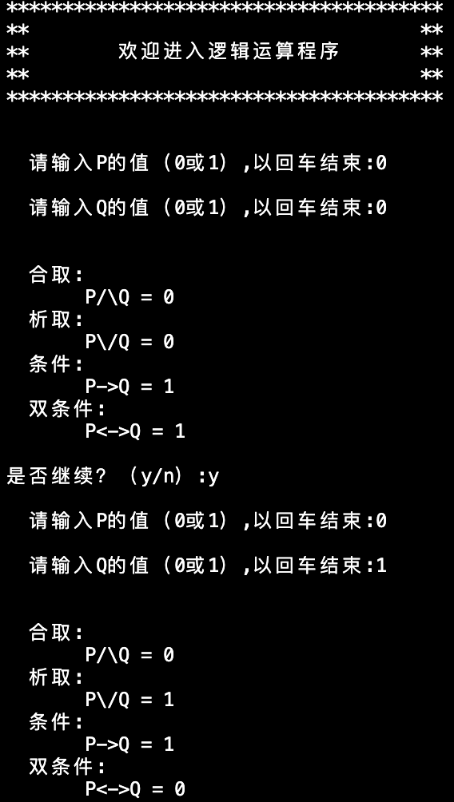
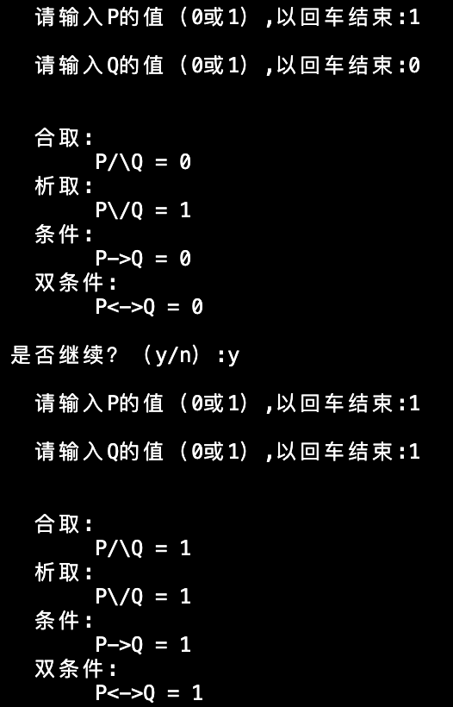

3.1.2 非法输入测试

测试用例：
非法输入，包括逻辑变量值为0或1以外的数字、字母，是否继续选项不为y/n

预期结果：
程序提示输入非法，并要求重新输入
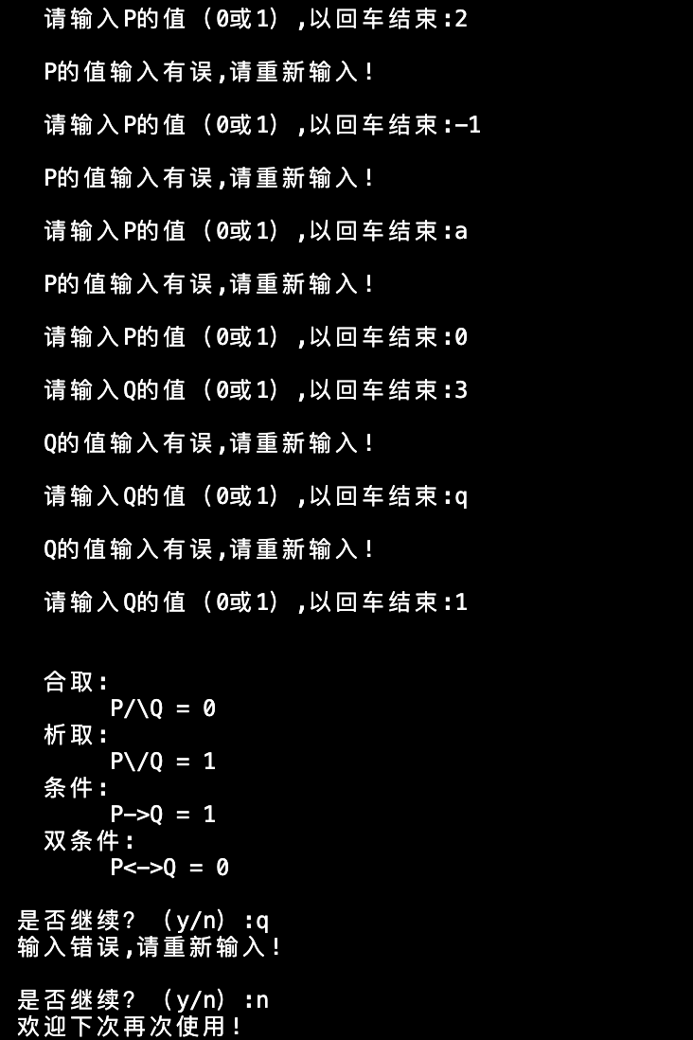

3.2 B题——求任意一个命题公式的真值表和主范式

3.2.1 正常测试1

测试用例：
!a

预期结果：
输出该命题公式的真值表、主析取范式、主合取范式，具体见1.4项目示例

实验结果：
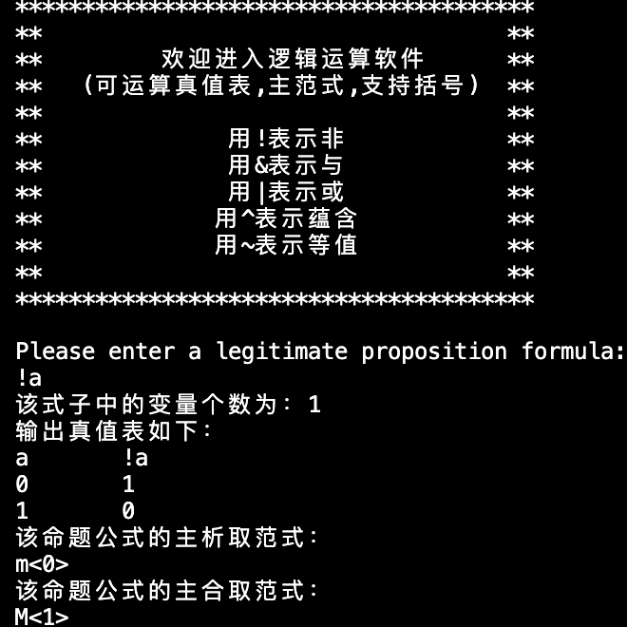

3.2.2 正常测试2

测试用例：
a&b

预期结果：
输出该命题公式的真值表、主析取范式、主合取范式，具体见1.4项目示例

实验结果：

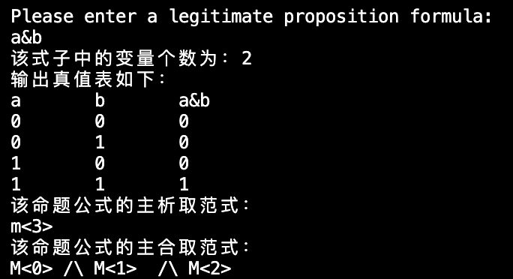

3.2.3 正常测试3

测试用例：
a|b

预期结果：
输出该命题公式的真值表、主析取范式、主合取范式，具体见1.4项目示例

实验结果：
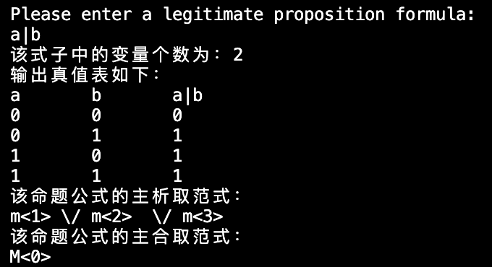

3.2.4 正常测试4

测试用例：
a^b

预期结果：
输出该命题公式的真值表、主析取范式、主合取范式，具体见1.4项目示例

实验结果：
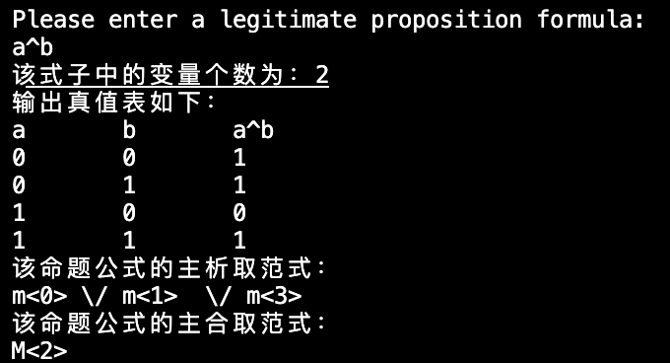

3.2.5 正常测试5

测试用例：
a~b

预期结果：
输出该命题公式的真值表、主析取范式、主合取范式，具体见1.4项目示例

实验结果：
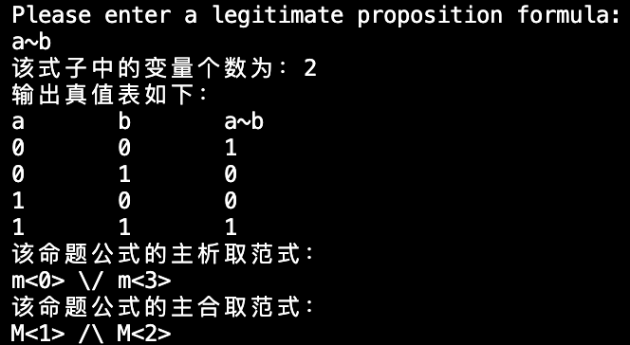

3.2.6 正常测试6

测试用例：
a^b~c|b&a^c

预期结果：
输出该命题公式的真值表、主析取范式、主合取范式，具体见1.4项目示例

实验结果：
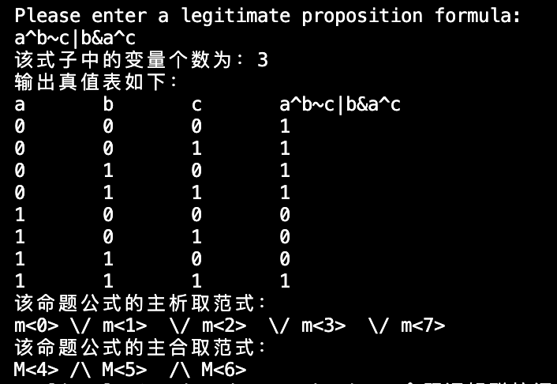

3.2.7 正常测试7

测试用例：
!a^b~(c|d~(!b&c)^!d)|a

预期结果：
输出该命题公式的真值表、主析取范式、主合取范式，具体见1.4项目示例

实验结果：

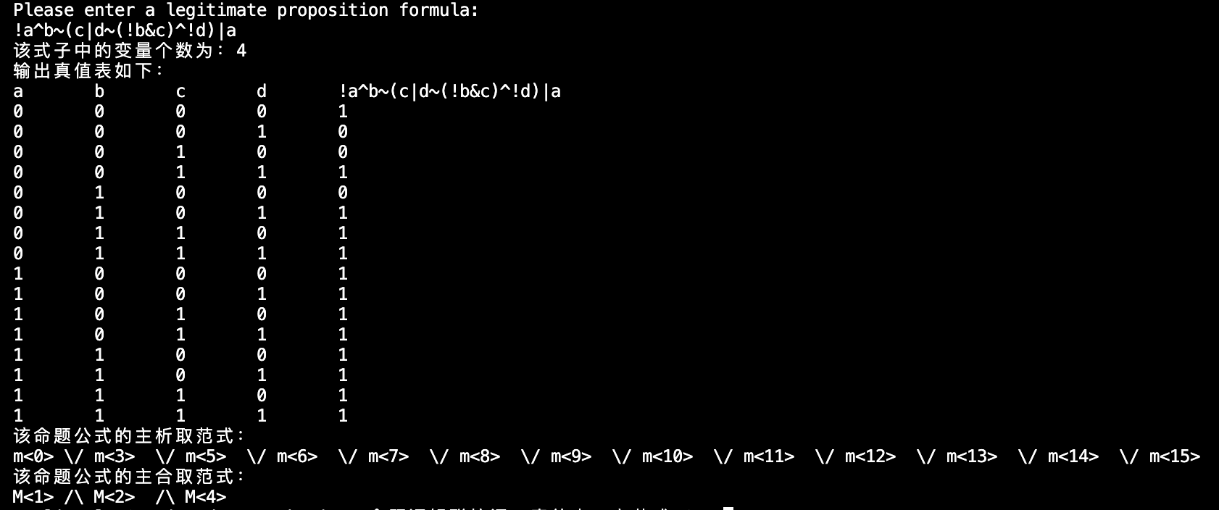

4 心得体会

4.1 编程时遇到的问题及解决方案
本项目利用联接词和逻辑运算符之间的相似性来实现程序功能。难点主要是BC题中的逻辑变量提取和命题公式计算，实现逻辑较为复杂，需要的代码量较大，容易出现bug和不完善的地方。
本项目使用了std::map来存放逻辑变量集合、逻辑变量取值，使得下标和对应值便于存放，简化了代码逻辑。在逻辑变量提取中，只需遍历命题公式的每个字母，检查其是否已出现在逻辑变量集合中或是合法运算符即可。而命题公式的计算则借助了栈这一数据结构，栈是经典的用于表达式求值算法的数据结构，核心步骤是从值栈中取出两个操作数、从运算符栈中取值运算符，根据运算符优先级决定是否进行运算，若运算则将运算结果再压入值栈中。
因此，选择适合的数据结构，对于算法设计、程序实现和调试大有裨益。

4.2 从项目中得到对知识点的理解
本项目有助于加深对命题逻辑链接词、真值表和主范式的理解，熟悉了计算命题公式真值表和主范式的算法及其程序实现。

